
รายงานโครงงานเครื่องจ่ายยาอัจฉริยะ
Smart Pill Dispenser

จัดทำโดย
นายกันตพงษ์ ปานแก้ว รหัสนักศึกษา 6710110021
นางสาวญาณวดี ศรีสล้าง รหัสนักศึกษา 6710110562
เสนอ
รศ. ดร. ทวีศักดิ์ เรืองพีระกุล รศ. ดร. ปัญญยศ ไชยกาฬ ผศ. ดร. วชรินทร์ แก้วอภิชัย

รายงานนี้เป็นส่วนหนึ่งของรายวิชา 240-319 Embedded System Developer Module
คณะวิศวกรรมศาสตร์ สาขาวิศวกรรมคอมพิวเตอร์
มหาวิทยาลัยสงขลานครินทร์ วิทยาเขตหาดใหญ่
คำนำ
รายงานฉบับนี้นำเสนอการออกแบบและพัฒนาเครื่องจ่ายยาอัจฉริยะสำหรับช่วยจัดการยาตามเวลาที่กำหนด โดยใช้ไมโครคอนโทรลเลอร์ ESP32 ควบคุมกลไกจานหมุนสามช่อง ทำงานร่วมกับเว็บไซต์สำหรับกำหนด ตารางยาและตรวจสอบประวัติการจ่ายยา โครงงานมุ่งเชื่อมโยงความรู้ด้านระบบฝังตัว การควบคุมอุปกรณ์และ การสื่อสารผ่านเครือข่ายเข้าด้วยกัน
เนื้อหาประกอบด้วยที่มาและวัตถุประสงค์ เทคโนโลยีที่ใช้ วัสดุอุปกรณ์ การออกแบบฮาร์ดแวร์และ ซอฟต์แวร์ ตลอดจนผลการทดสอบและข้อเสนอแนะในการพัฒนาต่อ ระบบใช้จอแสดงผลและเสียงเตือนเพื่อ แจ้งรอบยา ผู้ใช้สามารถกดรับยา เลื่อนการเตือน หรือข้ามรอบยา และระบบส่งผลการทำงานกลับไปยังเว็บไซต์
การพัฒนาซอฟต์แวร์ครอบคลุมการนับเม็ดยาด้วยเซ็นเซอร์ IR การจัดคิวหลายช่อง การเก็บเหตุการณ์ เมื่อเครือข่ายขัดข้อง และการตั้งค่า Wi-Fi ผ่านโทรศัพท์ ผลทดสอบซอฟต์แวร์ช่วยตรวจสอบตรรกะของระบบ ส่วนการประเมินความแม่นยำของกลไกต้องดำเนินการกับอุปกรณ์และเม็ดยาจริงเพิ่มเติม
คณะผู้จัดทำหวังว่ารายงานฉบับนี้จะเป็นประโยชน์ต่อผู้ที่สนใจพัฒนาระบบจ่ายยาและประยุกต์ใช้ อินเทอร์เน็ตของสรรพสิ่งในงานระบบฝังตัว

คณะผู้จัดทำ
วันที่ 25 เดือน กันยายน พ.ศ. 2569
สารบัญ
คำนำ ก
สารบัญ ข
บทที่ 1 บทนำ 1
1.1 ที่มาและความสำคัญ 1.2 วัตถุประสงค์ 1.3 ขอบเขต 1
บทที่ 2 เอกสารและเทคโนโลยีที่เกี่ยวข้อง 2
2.1 ถึง 2.4 อุปกรณ์ควบคุมและตรวจจับ 2
2.5 ถึง 2.7 เครือข่าย ฐานข้อมูล และการทำงานแบบสถานะ 3
บทที่ 3 อุปกรณ์และการออกแบบพัฒนาระบบ 4
3.1 วัสดุและอุปกรณ์ 4
3.2 โครงสร้างระบบและการเชื่อมต่อ 5
3.3 การออกแบบกลไกและการนับเม็ดยา 6
3.4 ตารางยา ปุ่มกด และหน้าจอ 7
3.5 เว็บไซต์และการแลกเปลี่ยนข้อมูล 8
3.6 การตั้งค่าและการจัดการเมื่อเกิดข้อขัดข้อง 9
บทที่ 4 ผลการดำเนินงาน 10
4.1 ผลทดสอบซอฟต์แวร์ 10
4.2 การประเมินกับเครื่องจริง 11
4.3 ค่าใช้จ่ายในการดำเนินงาน 12
บทที่ 5 สรุปผลและข้อเสนอแนะ 13
เอกสารอ้างอิงของโครงงาน 14

บทที่ 1 บทนำ
1.1 ที่มาและความสำคัญ
ปัจจุบัน สังคมได้ก้าวเข้าสู่สังคมผู้สูงอายุ ซึ่งผู้สูงอายุส่วนใหญ่มักมีโรคประจำตัวที่จำเป็นต้องรับประทานยาอย่างต่อเนื่องเป็นประจำทุกวัน ปัญหาสำคัญที่พบได้บ่อยในการดูแลผู้สูงอายุคือความเสื่อมถอยของความจำและความสับสน โดยเฉพาะเมื่อต้องรับประทานยาหลายชนิดและมีช่วงเวลาที่แตกต่างกัน ทำให้เกิดความผิดพลาดในการทานยาอยู่บ่อยครั้ง เช่น การลืมทานยา การทานยาไม่ตรงเวลา หรือในบางกรณีอาจเกิดความสับสนจนทานยาซ้ำ ซึ่งส่งผลให้ผู้สูงอายุได้รับปริมาณยาเกินขนาด อาจก่อให้เกิดอันตรายร้ายแรงต่อสุขภาพและชีวิตได้
การจัดยาหลายชนิดให้ตรงตามตารางจึงเป็นภาระงานที่ต้องติดตามอย่างใกล้ชิดทั้งในเรื่องของเวลาและจำนวนเม็ด โดยเฉพาะอย่างยิ่งเมื่อผู้ใช้งานมีรอบยาหลายช่วงในหนึ่งวัน เพื่อลดข้อผิดพลาดดังกล่าวและแบ่งเบาภาระของผู้ดูแล โครงงานนี้จึงพัฒนาอุปกรณ์ช่วยเตือนและจ่ายยาตามข้อมูลที่กำหนดไว้บนเว็บไซต์ ซึ่งจะช่วยให้การทานยาเป็นไปอย่างแม่นยำมากขึ้น และยังออกแบบมาเพื่อให้ผู้ใช้และผู้ดูแลสามารถตรวจสอบการทำงานของเครื่องได้จากประวัติที่บันทึกไว้ในระบบอย่างละเอียด
ในด้านการออกแบบทางเทคนิค เครื่องจ่ายยาอัจฉริยะใช้ไมโครคอนโทรลเลอร์ ESP32 เพียงบอร์ดเดียวในการประมวลผลและควบคุมจานยาสามชุด เมื่อถึงเวลาที่กำหนดไว้ เครื่องจะส่งเสียงเตือนและแสดงรายการยาเพื่อให้ผู้สูงอายุรับทราบ หลังจากนั้น ผู้ใช้เพียงแค่กดปุ่มรับยาเพื่อเริ่มกลไกการจ่ายยา โดยระบบจะใช้เลเซอร์ ในการตรวจนับเม็ดยาที่ผ่านทางออกเพื่อความแม่นยำ ผลการจ่ายยาและสถานะต่างๆ จะถูกส่งกลับไปยังเซิร์ฟเวอร์ นอกจากนี้ ระบบยังถูกออกแบบมาให้รองรับเหตุสุดวิสัย โดยหากเครือข่ายขัดข้องระหว่างใช้งาน เครื่องยังสามารถใช้ตารางของวันที่รับไว้ในหน่วยความจำเพื่อทำงานต่อไปได้อย่างต่อเนื่อง และจะรอส่งเหตุการณ์การจ่ายยาไปยังเซิร์ฟเวอร์ในภายหลังเมื่อเครือข่ายกลับมาเป็นปกติ
1.2 วัตถุประสงค์
1. เพื่อออกแบบต้นแบบเครื่องจ่ายยาสามช่องที่ควบคุมด้วย ESP32 และรับตารางจากเว็บไซต์
2. เพื่อพัฒนาการเตือน การรับยา การเลื่อนเตือน และการบันทึกผลของแต่ละรอบยา
3. เพื่อใช้เซ็นเซอร์ IR ตรวจนับยาและจัดการกรณีจ่ายไม่ครบหรือเซ็นเซอร์ถูกบัง
4. เพื่อทดสอบตรรกะการทำงานร่วมกันของกลไก ตารางเวลา และการสื่อสารกับเซิร์ฟเวอร์
1.3 ขอบเขตของโครงงาน
จากข้อมูลในภาพ โครงงานเครื่องจ่ายยาอัจฉริยะได้กำหนดขอบเขตการทำงานและคุณสมบัติของระบบไว้ดังรายละเอียดต่อไปนี้ครับ:
- ความจุและการตั้งค่ารอบการจ่ายยา: ตัวเครื่องออกแบบมาให้รองรับการแยกบรรจุยาได้ทั้งหมด 3 ช่อง โดยแต่ละช่องสามารถบรรจุยาได้ 1 ชนิด ระบบสามารถรองรับการตั้งเวลาจ่ายยา
- ปริมาณการจ่ายยาต่อครั้ง: สามารถกำหนดคำสั่งให้เครื่องจ่ายยาได้ครั้งละ โดยทำงานตามค่าที่ถูกกำหนดไว้ใน Firmware
- กลไกการจ่ายยา: ระบบสามารถทำการจ่ายยาได้พร้อมกันสูงสุด 2 ช่อง ในกรณีที่มีการสั่งจ่ายยาจากช่องที่ 3 ระบบจะให้ช่องที่เหลืออยู่ในสถานะรอคิวเพื่อจ่ายยาในลำดับถัดไป
- ระบบติดตามและรายงานผล: ตัวเครื่องมีระบบสำหรับรายงานสถานะการจ่ายยา ซึ่งจะช่วยตรวจสอบและรายงานผลให้ทราบว่าผู้ใช้ได้รับประทานยาในรอบนั้นๆ แล้วหรือไม่
- การตั้งค่าเครื่องก่อนใช้งาน (Calibration): เพื่อความแม่นยำและป้องกันข้อผิดพลาด ก่อนที่จะเริ่มใช้งานโหมดกลไกจริง จะต้องมีการ Calibration ค่าต่างๆ ที่สำคัญ ได้แก่ การตั้งค่าขนาดของเม็ดยา การกำหนดตำแหน่งของจานยา และค่าขับมอเตอร์
บทที่ 2 เอกสารและเทคโนโลยีที่เกี่ยวข้อง
2.1 ไมโครคอนโทรลเลอร์ ESP32
ESP32 เป็นศูนย์กลางของระบบ ทำหน้าที่เชื่อมต่อ Wi-Fi รับข้อมูลจากเซิร์ฟเวอร์ ประมวลผลตารางยา และควบคุมอุปกรณ์ผ่านขา GPIO โครงงานกำหนดผังขาสำหรับบอร์ด ESP32 DevKit หรือ ESP32-WROOM-32 แบบดั้งเดิม และใช้ในการสั่งจานยา
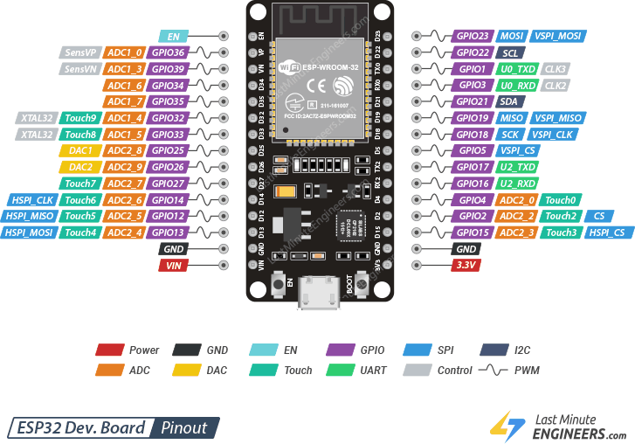
2.2 นาฬิกา DS1307 และจอ LCD
ระบบอ่านเวลาจาก DS1307 ผ่านบัส I²C และปรับเวลาจากข้อมูลเซิร์ฟเวอร์ จอ LCD ขนาด 16×2 ใช้แสดงวันที่และเวลา ส่วนจอ 20×4 แสดงรายการยาและคำแนะนำปุ่ม ค่าเริ่มต้นของที่อยู่ I²C คือ 0x25 และ 0x27 ตามลำดับ ชื่อยาบนจอใช้อักษภาษาอังกถษตามรูปแบบข้อมูลที่เซิร์ฟเวอร์ส่งมา
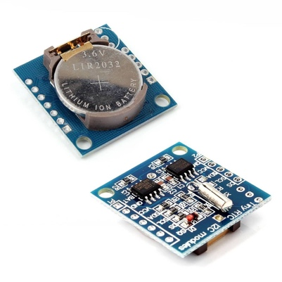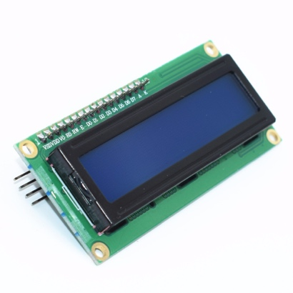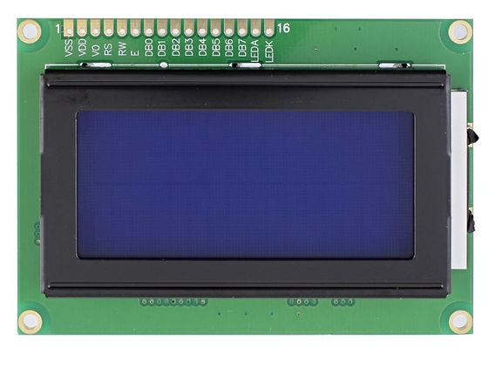
2.3 เซอร์โวมอเตอร์และมอเตอร์สั่น
กลไกแต่ละช่องประกอบด้วยเซอร์โวมอเตอร์ขับจานและมอเตอร์สั่นช่วยให้เม็ดยาเคลื่อนผ่านทางออก โปรแกรมกำหนดตำแหน่งพักและตำแหน่งปล่อยด้วยความกว้างพัลส์ จึงต้องใช้ค่าที่สอบเทียบกับเซอร์โว และจานจริง มอเตอร์สั่นสามตัวควบคุมผ่าน DRV8833 สองบอร์ด โดยใช้เอาต์พุตสามช่องจากสี่ช่องที่มี
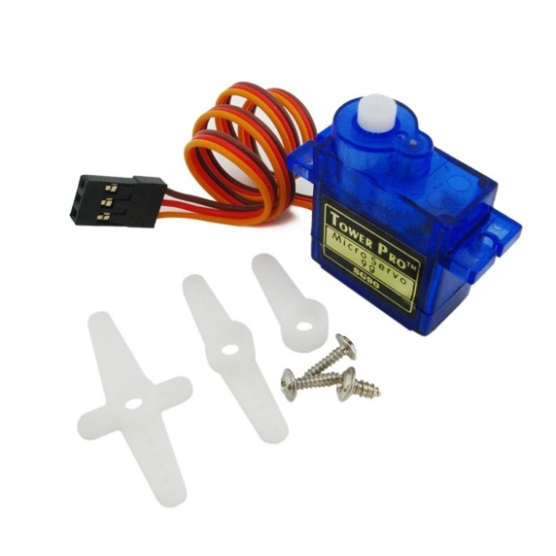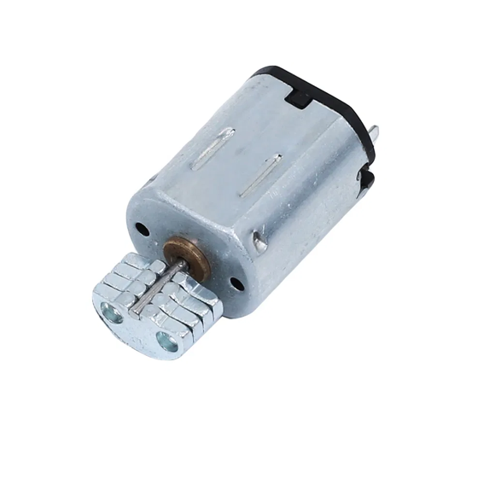
2.4 เลเซอร์สีแดงสำหรับตรวจนับเม็ดยา
แต่ละจานมี Laser Head Transmitter Sensor + Laser receiver module 1 คู่ โปรแกรมจะมีช่วงพักการนับ 60 มิลลิวินาที เพื่อลดการนับซ้ำ นับเฉพาะ ช่องที่เริ่มจ่ายแล้ว และหยุดเมื่อครบจำนวนที่สั่ง ถ้าเซ็นเซอร์ถูกบังก่อนเริ่ม ระบบจะปฏิเสธการเริ่มจ่ายช่องนั้น การตรวจจับในซอฟต์แวร์ยังต้องประเมินกับระยะ ติดตั้ง แสงแวดล้อม และรูปร่างเม็ดยาจริง
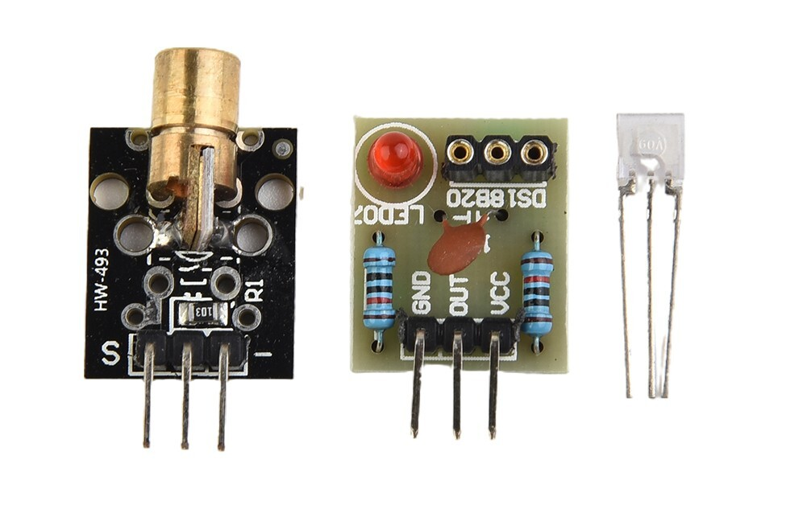

2.5 การสื่อสารผ่านเครือข่ายและ API
ESP32 เป็นฝ่ายร้องขอข้อมูลจากเซิร์ฟเวอร์เป็นระยะ โดยปกติทุก 60 วินาที การร้องขอ GET /api/device/sync ใช้รับเวลา ตารางยาของวันปัจจุบัน และคำสั่งที่รอดำเนินการ ส่วน POST /api/device/events ใช้ส่งผลกลับ การตอบรับคำสั่งเริ่มจ่ายและผลการจ่ายเสร็จเป็นคนละขั้นตอน จึงต้องติดตามผลจากเหตุการณ์ที่เครื่องรายงาน
เฟิร์มแวร์รองรับ URL แบบ HTTP และ HTTPS เมื่อใช้ HTTPS จะตรวจใบรับรองตามค่าที่เปิดไว้ใน config.h การยืนยันตัวตนของอุปกรณ์ใช้ API key เฉพาะเครื่อง ส่วนเว็บไซต์ใช้บัญชีผู้ใช้และ JWT ข้อมูลรหัสผ่านและกุญแจของอุปกรณ์ไม่ควรปรากฏในรายงานหรือภาพตัวอย่าง
2.6 เว็บไซต์และฐานข้อมูล
ส่วนเว็บไซต์ใช้ React และ TypeScript ส่วนบริการฝั่งเซิร์ฟเวอร์ใช้ NestJS และ Prisma เชื่อมต่อ PostgreSQL โครงสร้างข้อมูลหลักประกอบด้วยบัญชีผู้ใช้ อุปกรณ์ ช่องยา รายการยา ตารางเวลา ประวัติผลการจ่าย และคำสั่งอุปกรณ์ ข้อมูลเหล่านี้ทำให้การตั้งตารางและตรวจสอบผลผูกกับอุปกรณ์และ เจ้าของข้อมูลหรือ account ที่สร้าง
2.7 การทำงานแบบสถานะและการเก็บข้อมูลถาวร
โปรแกรมแยกสถานะรอบยา เช่น รอเวลา เตือน เลื่อนเตือน รอคิว กำลังจ่าย สำเร็จ ข้าม ขาดรอบ และ ล้มเหลว การควบคุมเซอร์โวเปลี่ยนสถานะตามเวลาโดยไม่ใช้การหน่วงรอในขั้นตอนการเคลื่อนที่ ทำให้ loop หลักตรวจปุ่มและอัปเดตหน้าจอต่อได้
Flash/NVS ใช้เก็บค่าตั้งเครือข่าย คิวเหตุการณ์ และคำสั่งที่รับจาก website ไว้แล้ว การจองรหัสคำสั่ง (Command ID) ก่อนเริ่ม เพื่อช่วยลดการทำซ้ำเมื่อคำสั่งถูกส่งใหม่หรืออุปกรณ์เริ่มทำงานใหม่ ถ้าจองรายการไม่ได้ ระบบจะไม่เริ่มกลไก การเก็บคิวเหตุการณ์มีขนาดจำกัดจึงต้องสั่งล้างคิวเก่า และมีการเตือนเมื่อเน็ตดับนานเกินไป
บทที่ 3 อุปกรณ์และการออกแบบพัฒนาระบบ
3.1 วัสดุและอุปกรณ์
ลำดับ | อุปกรณ์ | จำนวน | หน้าที่
1 | ESP32 DevKit / WROOM-32 | 1 | ควบคุมและเชื่อมต่อเครือข่าย
2 | RTC DS1307 พร้อมถ่าน | 1 | รักษาเวลา
3 | LCD I²C 16×2 | 1 | แสดงวันและเวลา
4 | LCD I²C 20×4 | 1 | แสดงรอบยาและสถานะ
5 | เซอร์โวมอเตอร์ 270 องศา | 3 | จ่ายยา
6 | มอเตอร์สั่น | 3 | ช่วยให้ยาเคลื่อนผ่านทางออก
7 | DRV8833 | 2 | ขับมอเตอร์สั่นสามช่อง
8 | เซ็นเซอร์ IR | 3 | ตรวจนับยาแยกแต่ละช่อง
9 | ปุ่มกด เขียว เหลือง แดง | 1 | ทำการรับยาหรือควบคุมระบบ
10 | LED เขียว เหลือง แดง | 1 | แสดงสถานะ รับยา เลื่อนเตือน และข้าม
11 | Buzzer | 1 | แจ้งเตือนด้วยเสียง
12 | Logic Level Conversion Module  3.3V-5V, 5V-3.3V | 1 ชุด | แปลงแรงดันจาก 5v เป็น 3.3v
13 | Adapter ฟิวส์ และแหล่งเก็บประจุ | 1 ชุด | จ่ายไฟและควบคุมไฟหลัก
14 | จานยา ตัวกล่อง และทางออก | 1 ชุด | โครงสร้างตัวเครื่อง
15 | สายไฟ ขั้วต่อ และอุปกรณ์ประกอบ | ตามที่ใช้ | ติดตั้งและเชื่อมต่อวงจร

เครื่องมือพัฒนาซอฟต์แวร์
ใช้ Arduino IDE หรือเครื่องมืออัปโหลดของโครงงานสำหรับ ESP32 พร้อม ESP32Servo, ArduinoJson, LiquidCrystal_I2C, TimeLib และ DS1307RTC และใช้ภาษา Python เรียกคอมไพเลอร์ C++ แล้วลองรันทดสอบบนบอร์ด ESP32 จำลอง เพื่อเช็กว่าเงื่อนไขการทำงานถูกต้องหรือไม่
3.2 โครงสร้างระบบและการเชื่อมต่อ
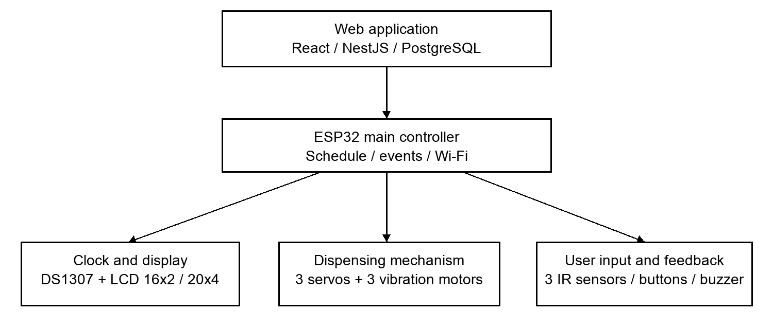
รูปภาพที่ 1 โครงสร้างการทำงานของเครื่องจ่ายยาอัจฉริยะ
อุปกรณ์หรือสัญญาณ | GPIO ของ ESP32
I²C SDA และ SCL | 21 และ 22
Servo จาน 1 / 2 / 3 | 18 / 19 / 23
มอเตอร์สั่น PWM จาน 1 / 2 / 3 | 13 / 26 / 4
มอเตอร์สั่น DIR จาน 1 / 2 / 3 | 16 / 17 / 14
เลเซอร์ จาน 1 / 2 / 3 | 34 / 35 / 36
Button เขียว / เหลือง / แดง | 33 / 32 / 27
LED เขียว / เหลือง / แดง | 25 / 02 / 05
Buzzer | 15

จอทั้งสองและโมดูล RTC เชื่อมต่อผ่านบัส ${\text{I}}^{2}\text{C}$ ร่วมกัน ส่วนเซอร์โว มอเตอร์สั่น และเซนเซอร์ IR ให้แยกต่อเข้าขาของ ESP32 ตามการควบคุมของแต่ละจาน โดยฝั่งกลไกอย่างมอเตอร์และเซอร์โวต้องใช้แหล่งจ่ายไฟแยกภายนอกที่จ่ายกระแสได้เพียงพอ ไม่ดึงไฟตรงจากขาลูกของบอร์ดควบคุมเพื่อป้องกันไฟตกหรือชิปเสียหาย พร้อมทั้งต้องต่อสายกราวค์ของแหล่งจ่ายไฟเข้ากับ GND ของ ESP32 ร่วมกันเพื่อให้ระบบทำงานและส่งสัญญาณคุยกันได้อย่างถูกต้อง
3.3 การออกแบบกลไกและการนับเม็ดยา
ชุดจ่ายแต่ละช่องเริ่มจากตำแหน่งพัก เมื่อรับคำสั่งที่ผ่านการตรวจสอบแล้ว โปรแกรมสั่งเซอร์โวไปตำแหน่งปล่อย กลับตำแหน่งพัก และสั่นต่อเพื่อช่วยให้ยาผ่านทางออก ลำดับสถานะคือ Idle → WaitingStart → Releasing → Returning → Shaking แล้วตรวจว่าจะทำรอบต่อหรือสิ้นสุด หมุนตามขนาดยาจากเว็บก่อน เรื่องแปรง
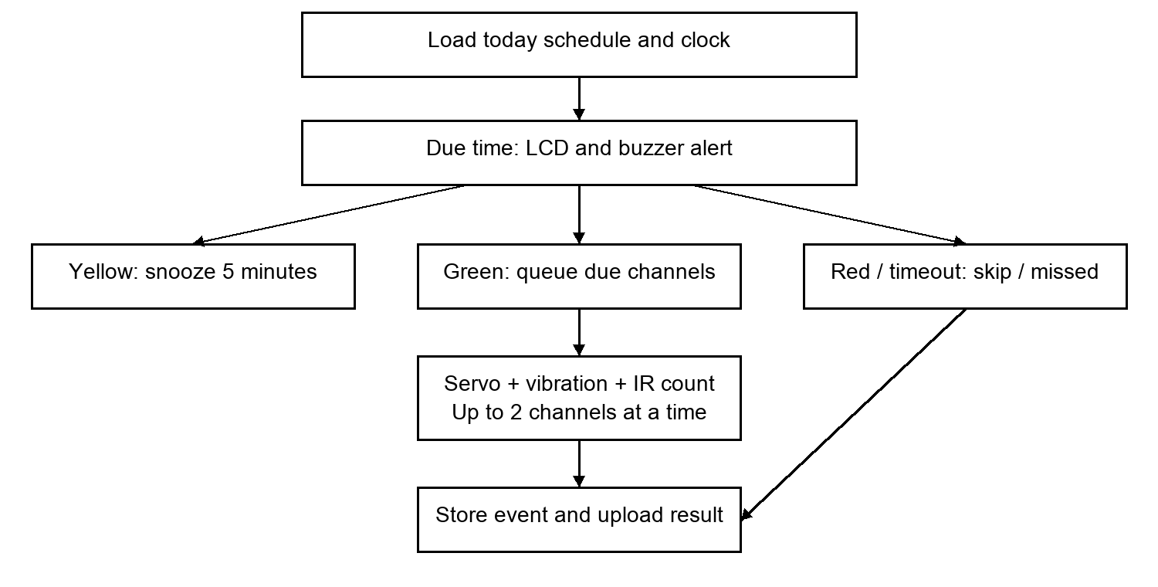
รูปภาพที่ 2 ลำดับการรับรอบยาและบันทึกผลการทำงาน
ระบบจะใช้อุปกรณ์เลเซอร์โมดูล KY-008 ยิงลำแสงเข้าหาตัวรับ เพื่อตรวจจับและนับจำนวนเม็ดยาที่ตกผ่านลำแสงจนครบตามคำสั่ง ในกรณีที่เม็ดยายังตกไม่ตัดลำแสงจนครบจำนวน เครื่องจะทำการหมุนจ่ายยาซ้ำโดยอัตโนมัติสูงสุด 10 รอบ พร้อมส่งสรุปข้อมูล (ได้แก่ จำนวนที่นับได้, จำนวนที่สั่ง และสถานะการยกเลิก) กลับไปประเมินผล หากพยายามครบ 10 รอบแล้วยายังออกมาไม่ครบ ระบบจะเริ่มกระบวนการจ่ายยาใหม่อีกครั้งโดยขยับไปใช้ช่องที่มีขนาดรูใหญ่ขึ้น และหากพยายามจนครบทั้ง 4 ช่องแล้วยังไม่สำเร็จ ระบบจะส่งรายงานสถานะไปยังเซิร์ฟเวอร์ว่าล้มเหลว (FAILED)
ระบบสามารถหมุนจานจ่ายยาพร้อมกันได้สูงสุด 2 ช่อง โดยเว้นระยะเริ่มช่องถัดไป 250 มิลลิวินาทีเพื่อป้องกันไม่ให้มอเตอร์ดึงกระแสไฟสูงพร้อมกัน
3.4 ตารางยา ปุ่มกด และหน้าจอ
เว็บไซต์เป็นแหล่งกำหนดตารางยา เครื่องรับเฉพาะตารางของวันปัจจุบันและใช้สถานะรายมื้อควบคุมการเตือน การรับข้อมูลใหม่ใช้พื้นที่พักก่อนนำมาใช้จริง เพื่อไม่ให้ข้อมูลที่รับไม่ครบทำลายตารางที่กำลังใช้งาน และคงสถานะของรายการเดิมระหว่างการซิงก์
การใช้งาน | พฤติกรรมของระบบ
ปุ่มเขียว กดสั้นแล้วปล่อย | จ่ายยามื้อนั้น และจัดการคิวช่องยา
ปุ่มเขียว กดค้าง 3 วินาที | เปิดหน้าตั้งค่า Wi-Fi เมื่อกลไกว่าง
ปุ่มเหลือง ขณะมีการเตือน | เลื่อน 5 นาที ไม่เกิน 3 ครั้ง
ปุ่มเหลือง ขณะปกติ | ร้องขอซิงก์ตารางใหม่
ปุ่มแดง กดสั้น | ข้ามมื้อที่กำลังเตือน
ปุ่มแดง กดค้างอย่างน้อย 1.2 วินาที | ยุติการทำงานและหยุดส่ง PWM
ไม่มีการรับยาภายในเวลาผ่อนผัน | เปลี่ยนเป็น MISSED ค่าเริ่มต้น 30 นาที

การแสดงผล
จอเล็กแสดงวันและเวลา จอใหญ่แสดงเฉพาะรอบถัดไป โดยบรรทัดที่ 1–3 เป็นรายการยาแต่ละช่องและจำนวนเม็ด บรรทัดที่ 4 เป็นเวลาของรอบหรือคำแนะนำปุ่ม เมื่อจัดการรอบเสร็จจึงเปลี่ยนไปแสดงรอบต่อไป
ตัวอย่างข้อความบนจอ
1 MedicineA x2
2 MedicineB x1
3 MedicineC x1
Next 08:00 2 items//จอจริง
ชื่อและจำนวนข้างต้นเป็นเพียงตัวอย่างหน้าจอ การกำหนดรายการจริงทำบนเว็บไซต์
3.5 เว็บไซต์และการแลกเปลี่ยนข้อมูล
ผู้ใช้สามารถเข้าสู่ระบบเพื่อจัดการรายการยา กำหนดเวลาของแต่ละช่อง และตรวจสอบประวัติได้ อุปกรณ์จะรับคำสั่งจากเซิร์ฟเวอร์ด้วยการร้องขอข้อมูลเป็นระยะ ซึ่งทำให้มีช่วงเวลารอก่อนที่คำสั่งจากเว็บไซต์จะเดินทางมาถึงตัวเครื่อง
องค์ประกอบข้อมูล | บทบาทในโครงงาน
User และ Device | บัญชี เจ้าของอุปกรณ์ และตัวตนของเครื่อง
Compartment และ Medication | ช่องยาและรายละเอียดรายการยา
Schedule | เวลาและรูปแบบการตั้งรอบยา
IntakeLog | ผลที่บันทึกจากการทำงานของเครื่อง
DeviceCommand | คำสั่งจ่ายและสถานะการดำเนินการ
DeviceSetupSession | การตั้งค่าและจับคู่อุปกรณ์กับบัญชี

ลำดับการรับและส่งข้อมูล
1. ส่งคำขอปรับปรุงข้อมูล (Sync Request): ไมโครคอนโทรลเลอร์ ESP32 จะส่งคำขอไปยังเซิร์ฟเวอร์เพื่ออัปเดตข้อมูล พร้อมทั้งแนบข้อมูลการยืนยันตัวตนและเวอร์ชันของเฟิร์มแวร์ประจำเครื่อง
2. ตอบกลับข้อมูลจากเซิร์ฟเวอร์ (Server Response): เซิร์ฟเวอร์จะตอบกลับข้อมูลเวลาปัจจุบัน ตารางยาประจำวัน และรายการคำสั่งที่รอดำเนินการ จากนั้นระบบจะทำการตรวจสอบความถูกต้องของข้อมูลก่อนนำไปประมวลผลใช้งาน
3. การบันทึกเหตุการณ์การทำงาน (Event Logging): เมื่อกลไกดำเนินการจ่ายยาเสร็จสิ้น ระบบจะทำการสร้างข้อมูลเหตุการณ์ (Event) โดยระบุรหัสอ้างอิงเฉพาะ (Event ID) หมายเลขช่องยา จำนวนเม็ดยา สถานะการทำงาน และตราเวลา (Timestamp) ที่เกิดขึ้น
4. การส่งรายงานและลบคิวข้อมูล (Report Submission & Queue Clearing): ระบบจะส่งรายงานเหตุการณ์กลับไปยังเซิร์ฟเวอร์ เมื่อเซิร์ฟเวอร์บันทึกข้อมูลเรียบร้อยแล้ว อุปกรณ์จะทำการลบรายการดังกล่าวออกจากคิวในหน่วยความจำ ทั้งนี้ การใช้นานรหัสอ้างอิงเฉพาะจะช่วยป้องกันการบันทึกประวัติซ้ำซ้อนในฐานข้อมูลกรณีที่มีการส่งข้อมูลซ้ำ
ความหมายของผลที่ส่งกลับ
- DISPENSED DISPENSED: หมายถึงระบบประเมินว่าการจ่ายยาสำเร็จตามโหมดที่ใช้งาน
- MISSED: หมายถึงพ้นกำหนดเวลาผ่อนผัน
- SKIPPED: หมายถึงผู้ใช้เลือกกดข้ามรอบยานั้น
- FAILED: หมายถึงการจ่ายยาไม่สำเร็จหรือมีข้อขัดข้องเกิดขึ้น
- Dry Run: ระบบจะแนบข้อความ dry run เพื่อแยกแยะออกจากการจ่ายยาด้วยกลไกจริง และการที่ระบบรายงานว่าจ่ายยาสำเร็จยังไม่เท่ากับการยืนยันว่าผู้ป่วยได้ทำการรับประทานยาจริง
3.6 การตั้งค่าและการจัดการเมื่อเกิดข้อขัดข้อง
การตั้งค่า Wi-Fi และจับคู่บัญชี
เริ่มจากสแกน QR ของอุปกรณ์แล้วเข้าสู่ระบบบนเว็บไซต์เพื่อสร้างรหัสตั้งค่าชั่วคราว จากนั้นเชื่อมโทรศัพท์กับเครือข่ายตั้งค่าของกล่อง เปิดหน้า 192.168.4.1 เลือกเครือข่าย Wi-Fi บ้านพร้อมกรอกรหัสของ Wi-Fi นั้น แล้วกรอกรหัสตั้งค่าชั่วคราวที่ได้มาจากเว็บไซต์เมื่อก่อนหน้านี้ เครื่องตรวจการเชื่อมต่อและยืนยันกับเซิร์ฟเวอร์ก่อนบันทึกค่า เมื่อสำเร็จจึงปิดเครือข่ายตั้งค่าและกลับเข้าสู่การทำงานปกติ
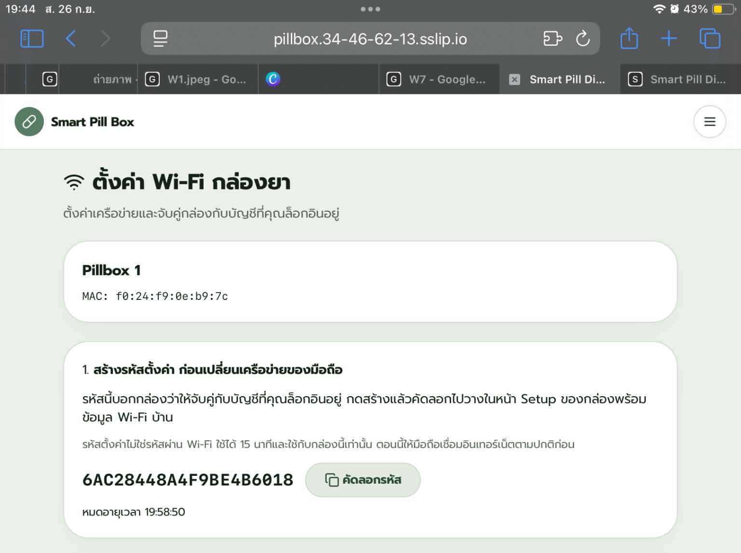
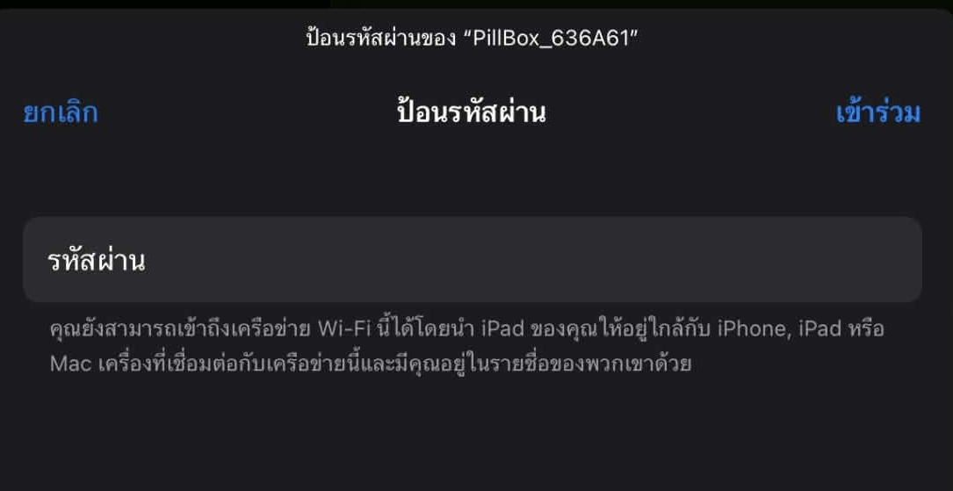
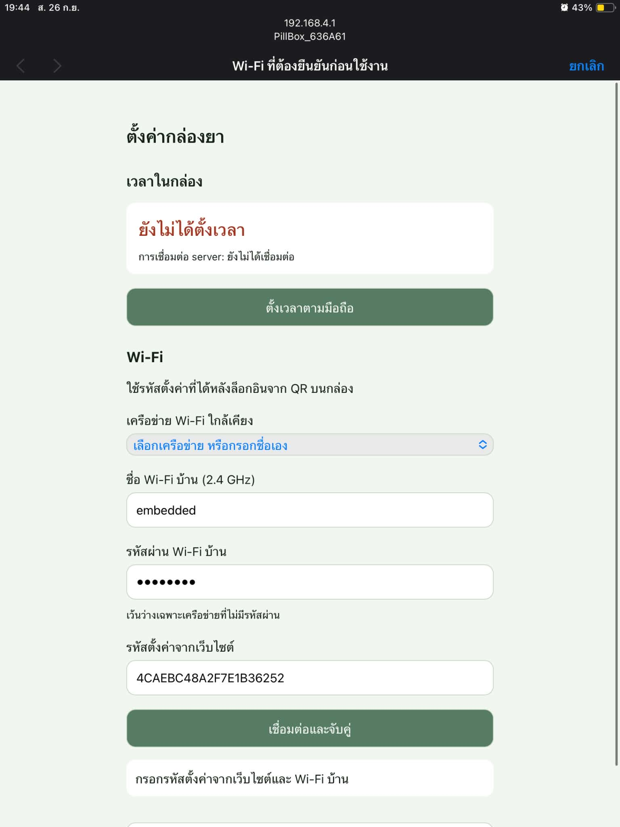
กรณีต้องเปลี่ยนเครือข่าย ผู้ใช้กดปุ่มเขียวค้างสามวินาทีขณะกลไกว่าง ระหว่างตั้งค่าระบบพักการจ่ายและการเตือน การหลุดจากเราเตอร์ชั่วคราวไม่ลบรหัสผ่านเดิม
การทำงานเมื่อเครือข่ายขัดข้อง
หากอินเทอร์เน็ตหลุด อุปกรณ์ยังแจ้งเตือนและจ่ายยาตามตารางที่โหลดไว้ได้ โดยต้องมีตารางยาในเครื่องและนาฬิกา RTC ใช้งานได้ ประวัติผลการจ่ายจะบันทึกรอส่งไว้ในคิว NVS ซึ่งเก็บได้สูงสุด 12 รายการ หากมีรายการใหม่เข้ามาตอนคิวเต็ม ระบบจะลบรายการเก่าสุดทิ้ง จึงอาจทำให้ประวัติการจ่ายยาบางส่วนสูญหายได้ครับ
การเริ่มเครื่องใหม่และการป้องกันการจ่ายซ้ำ
เมื่อเปิดเครื่อง ESP32 จะอ่านตารางยาที่ cache ไว้และรายการมื้อที่จบแล้วจาก NVS หาก RTC ใช้งานได้และข้อมูล cache ถูกต้อง เครื่องสามารถกลับมาใช้ตารางของวันนั้นได้โดยไม่ต้องรออินเทอร์เน็ต
ก่อนนำมื้อยาตามตารางเข้าคิวจ่าย ระบบจะบันทึกกุญแจของมื้อนั้นลง journal ใน NVS เพื่อกันการสั่งซ้ำ ส่วนคำสั่งจาก server จะใช้ Command ID บันทึกแยกกัน หากไฟดับระหว่างจ่าย ระบบจะไม่เริ่มมื้อนั้นซ้ำเอง แต่การบันทึกนี้ไม่ได้ยืนยันว่าจ่ายยาออกมาครบหรือออกมาแล้วจริง ผู้ใช้จึงควรตรวจสอบยาในกรณีไฟดับระหว่างทำงานครับ
บทที่ 4 ผลการดำเนินงาน
4.1 ผลทดสอบซอฟต์แวร์
วันที่ 25 กันยายน 2569 ได้รันชุดทดสอบเฟิร์มแวร์ในโฟลเดอร์ tests ด้วยคำสั่ง unittest discover
ผลคือผ่าน 13 รายการ ใช้เวลาประมาณ 24.3 วินาที การทดสอบใช้คอมไพเลอร์ C++ และอุปกรณ์จำลองบนคอมพิวเตอร์
กลุ่มตรวจสอบ | จำนวนรายการ | ผล
การส่งคำสั่งและทะเบียนป้องกันซ้ำ | 2 | ผ่าน
การควบคุมกลไกจ่ายยา | 1 | ผ่าน
ไวยากรณ์เฟิร์มแวร์และตัวอย่าง | 1 | ผ่าน
โปรไฟล์ฮาร์ดแวร์และเงื่อนไขสอบเทียบ | 1 | ผ่าน
การเลื่อนข้อความ LCD | 1 | ผ่าน
การทำงานร่วมกันของรอบยา | 1 | ผ่าน
การตั้งค่าขณะทำงานและปุ่ม | 2 | ผ่าน
การจัดการตารางยา | 1 | ผ่าน
นาฬิกาซอฟต์แวร์ | 1 | ผ่าน
การตั้งค่าและค่าเครือข่ายเริ่มต้น | 2 | ผ่าน
รวม | 13 | ผ่านทั้งหมด

ผลดังกล่าวสนับสนุนว่าตรรกะที่ชุดทดสอบครอบคลุมทำงานตามเงื่อนไขที่กำหนด เช่น การจัดคิวรอบยา การตรวจคำสั่งซ้ำ การเลื่อนเตือน และการตั้งค่า ผลในตารางนี้เป็นชุดทดสอบของเฟิร์มแวร์เท่านั้น
4.2 การประเมินกับเครื่องจริง
การทดลองกับต้นแบบควรบันทึกจำนวนที่สั่งและจำนวนเม็ดที่ออกจริงแยกกันในแต่ละรอบ พร้อมระบุช่องยา รูปร่างเม็ด ระดับยาคงเหลือ และสภาพแหล่งจ่าย เพื่อใช้วิเคราะห์ความคลาดเคลื่อนที่ไม่สามารถพบจากอุปกรณ์จำลอง
การทดลอง | สิ่งที่ต้องตรวจและเก็บผล
จ่ายทีละช่องและหลายช่อง | จำนวนสั่ง จำนวนออกจริง เวลาจ่าย และรายการที่รอคิว
เลเซอร์ถูกบังก่อนเริ่มหรือยาไม่ตก | การปฏิเสธเริ่มทำงาน จำนวนรอบซ้ำ และสถานะล้มเหลว
ปุ่มรับยา เลื่อน ข้าม และหยุด | สถานะบน LCD เสียงเตือน และเวลาตอบสนอง
ตัด Wi-Fi แล้วเชื่อมใหม่ | การใช้ตารางเดิม คิวเหตุการณ์ และการส่งผลซ้ำ
ปิดไฟแล้วเปิดใหม่ | การกู้คิว การรับตารางใหม่ และการป้องกันคำสั่งซ้ำ
ตั้งค่าผ่าน QR และโทรศัพท์ | การเชื่อมเครือข่าย รหัสผิด รหัสหมดอายุ และการบันทึกค่า

แบบบันทึกผลสำหรับเติมหลังทดลอง
รอบ | ช่อง | สั่ง เม็ด | ออกจริง เม็ด | เวลา วินาที | ผลหรือข้อสังเกต
1 | ...... | ...... | ...... | ...... | ..................
2 | ...... | ...... | ...... | ...... | ..................
3 | ...... | ...... | ...... | ...... | ..................
4 | ...... | ...... | ...... | ...... | ..................
5 | ...... | ...... | ...... | ...... | ..................

อัตรารอบที่จ่ายครบ = จำนวนรอบที่จ่ายตรงจำนวนและช่อง ÷ จำนวนรอบทดลองทั้งหมด × 100 โดยรายงานจำนวนรอบทดลองควบคู่กับร้อยละเสมอ และบันทึกกรณีจ่ายเกิน จ่ายขาด หรือนับคลาดเคลื่อนแยกกัน
ก่อนสรุปผลการใช้งาน ต้องเติมข้อมูลจากการทดลองจริงลงในแบบบันทึก และแนบภาพต้นแบบ การติดตั้งเซ็นเซอร์ และหน้าประวัติที่สัมพันธ์กับรอบทดลองนั้น
4.3 ค่าใช้จ่ายในการดำเนินงาน
รายการ | จำนวน | ราคาต่อหน่วย บาท | รวม บาท
ESP32 | 1 | 168 | 168
Adabter 5V 5A | 1 | 280 | 280
DS1307 และถ่าน | 1 | 45 | 45
LCD 16×2 | 1 | 73 | 73
LCD 20×4 | 1 | 123 | 123
เซอร์โวจานยา | 3 | 91 | 273
มอเตอร์สั่น | 3 | 32 | 96
DRV8833 | 2 | 40 | 80
Laser Head Transmitter Sensor  + Laser receiver module | 3 คู่ | 50 | 150
ปุ่ม Buzzer และตัวแปลงระดับสัญญาณ | 1 | 7 | 7
ฟิวส์ | 1 | 42 | 42
ตัวเก็บประจุ | 1 | 9 | 9
Push Button Switch Module 3 ปุ่ม 3 สี | 1 | 22 | 22
LED Module 3 traffic light | 1 | 12 | 12
สายไฟ | 1 ชุด | 100 | 100
จานยา และวัสดุประกอบ | 3 ชุด | 133 | 399
สปริงยึดจานยา | 12 | 7 | 84
ตัวกล่องยา | 1 | 160 | 160
ค่าบริการ google cloud | 1 | 70 | 70
รวมต้นทุนอุปกรณ์ |  |  | 2,193

ค่าออกแบบและพัฒนาครั้งแรก (NRE Cost)
- การออกแบบวงจรและกลไก 20 ชั่วโมง × 150 บาท = 3,000 บาท
- การพัฒนาเฟิร์มแวร์และเว็บไซต์ 20 ชั่วโมง × 150 บาท = 3,000 บาท
- การทดสอบและปรับเทียบ 10 ชั่วโมง × 150 บาท = 1500 บาท
รวม NRE = 3,000 + 3,000 + 1,500 = 7,500 บาท

ต้นทุนโครงงานรวม = 2,193 (ต้นทุนอุปกรณ์) + 7,500 (NRE) = 9,693 บาท

ค่าใช้จ่ายประจำ (Recurring Cost)
ค่าบริการ Google Cloud: โดยอ้างว่า ผู้สูงอายุ 1 คน ยา 3 ชนิด และกินสูงสุดวันละ 6 รอบ ประเมินปริมาณใช้งานในเดือนที่มี 30 วัน ประมาณ 70 บาท/เดือนก่อนหักส่วนลดและเครดิต
บทที่ 5 สรุปผลและข้อเสนอแนะ
5.1 สรุปผลการพัฒนา
โครงงานนี้ได้พัฒนาระบบควบคุมเครื่องจ่ายยาโดยใช้ ESP32 ติดต่อกับเซิร์ฟเวอร์เพื่อรับตารางยา เวลา และคำสั่งจ่ายยา พร้อมส่งผลการทำงานกลับไปยังเซิร์ฟเวอร์ ตัวเครื่องมีระบบแจ้งเตือนด้วยเสียง แสดงข้อมูลบนจอ LCD และรับคำสั่งจากปุ่มกดเพื่อจ่ายยา เลื่อนการเตือน หรือยกเลิกมื้อยา
เฟิร์มแวร์จัดการตารางยาและสถานะของแต่ละมื้อ รวมถึงบันทึกสำเนาตารางไว้ใน NVS เพื่อให้โหลดกลับมาใช้ได้เมื่อเปิดเครื่องโดยไม่มีอินเทอร์เน็ต โดยต้องมีข้อมูลเวลา RTC ที่ใช้งานได้ นอกจากนี้ ผลการจ่ายที่ยังส่งไม่ถึงเซิร์ฟเวอร์จะถูกเก็บไว้ในคิว NVS เพื่อส่งซ้ำเมื่อการเชื่อมต่อกลับมา และมี journal สำหรับป้องกันการประมวลผลคำสั่งหรือมื้อยาเดิมซ้ำ

5.2 ข้อจำกัด
ข้อระบบจำกัดการทำงานพร้อมกันไว้ไม่เกิน 2 ช่องตามงบกระแสที่กำหนด และเมื่ออินเทอร์เน็ตหลุด ผลการจ่ายจะรอส่งในคิว NVS ซึ่งเก็บได้สูงสุด 12 รายการ หากคิวเต็ม ระบบจะลบรายการเก่าสุดเพื่อบันทึกรายการใหม่ จึงอาจสูญเสียประวัติบางส่วนได้ ส่วนตารางยาใช้แบบออฟไลน์ได้เมื่อมี cache ที่อ่านได้และ RTC ใช้งานได้ จอ LCD แบบ HD44780 แสดงภาษาไทยไม่ได้
5.3 แนวทางพัฒนาต่อ
พัฒนาระบบตรวจสอบปริมาณยาในแต่ละช่อง โดยให้ผู้ใช้บันทึกจำนวนยาที่เติม และปรับยอดคงเหลือตามจำนวนที่จ่าย เมื่อยาใกล้หมดหรือถึงจำนวนครั้งที่กำหนด ระบบจะแจ้งเตือนให้เติมยา เพื่อช่วยลดโอกาสที่ยาจะหมดโดยไม่รู้ตัว
เพิ่มระบบแจ้งเตือนผู้ดูแลผ่านแอปหรือ LINE เมื่อผู้ใช้ไม่กดรับยาภายในเวลาที่กำหนด การจ่ายยาไม่สำเร็จ อุปกรณ์ขาดการเชื่อมต่อเป็นเวลานาน หรือมีประวัติการจ่ายยาค้างส่ง เพื่อให้ผู้ดูแลติดตามและช่วยเหลือได้ทันท่วงทีครับ

